3 апреля 2019 года состоялась рабочая поездка исполнительного директора Тюменской региональной общественной организации выпускников ТюмГУ в Москву. Она началась с посещения памятника А.И. Солженицыну, установленного в районе Таганки, на улице, носящей его имя.
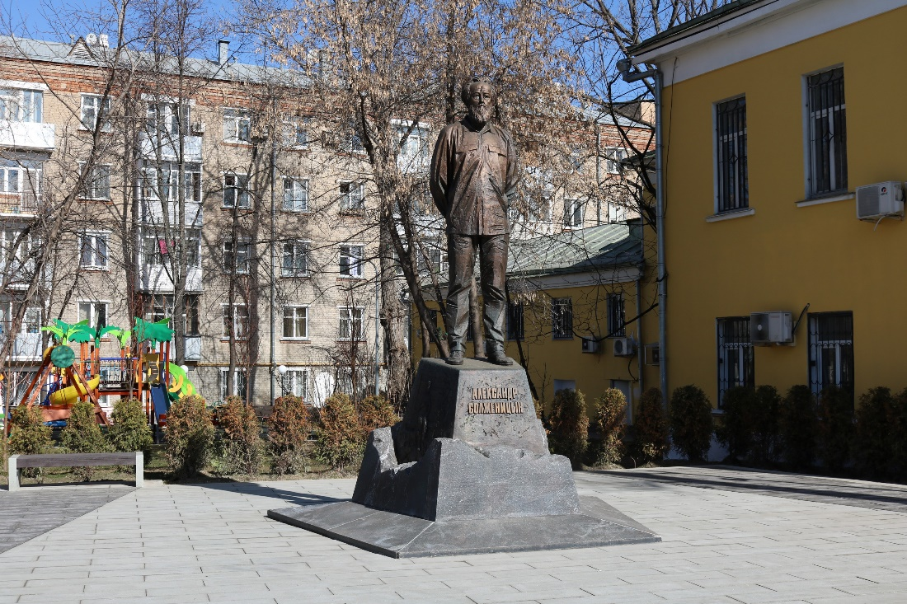
Далее В.В. Ивочкин встретился с Н.Д. Солженицыной, президентом Русского благотворительного Фонда Александра Солженицына. Валерий Викторович проинформировал Наталию Дмитриевну об итогах очередного конкурса и предстоящей конференции «Как нам обустроить Россию? (посильные соображения)», которая состоится 10 апреля; рассказал о географии поступивших работ участников, среди которых студенты Брянска, Москвы, Казани, Владивостока, Омска, Томска, Тюмени, Санкт-Петербурга, Сибай (Башкирия). Активно участвовали в конкурсе и школьники нашего региона из городов Губкинский, Заводоуковск, Ишим, Надым, Лангепас, Сургут, Тюмень, Югорск, Ялуторовск, Тобольск и районов: Абатский, Аромашевский, Бердюжский, Ишимский, Казанский, Нижнетавдинский, Омутинский, Сладковский, Сургутский, Тобольский, Тюменский, Упоровский, Ханты-Мансийский, Юргинский, Ялуторовский.
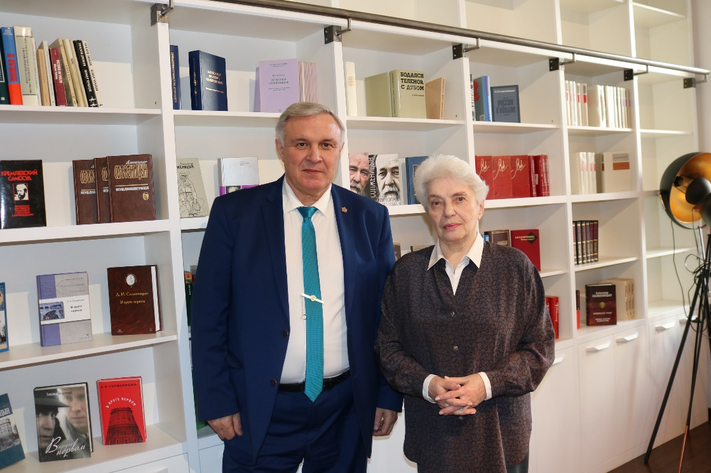
В ходе встречи стороны совершили экскурсию по музею, открытие которого состоялось в декабре прошлого года. Выставленные экспонаты рассказывают о жизни классика, его творчестве, наградах и гонениях, непростой судьбе этого великого русского писателя и его семье, годах жизни в Америке и возвращении в Россию. На одном из стендов выставлена фуфайка зэка и фрак лауреата Нобелевской премии. Увиденное впечатляет.
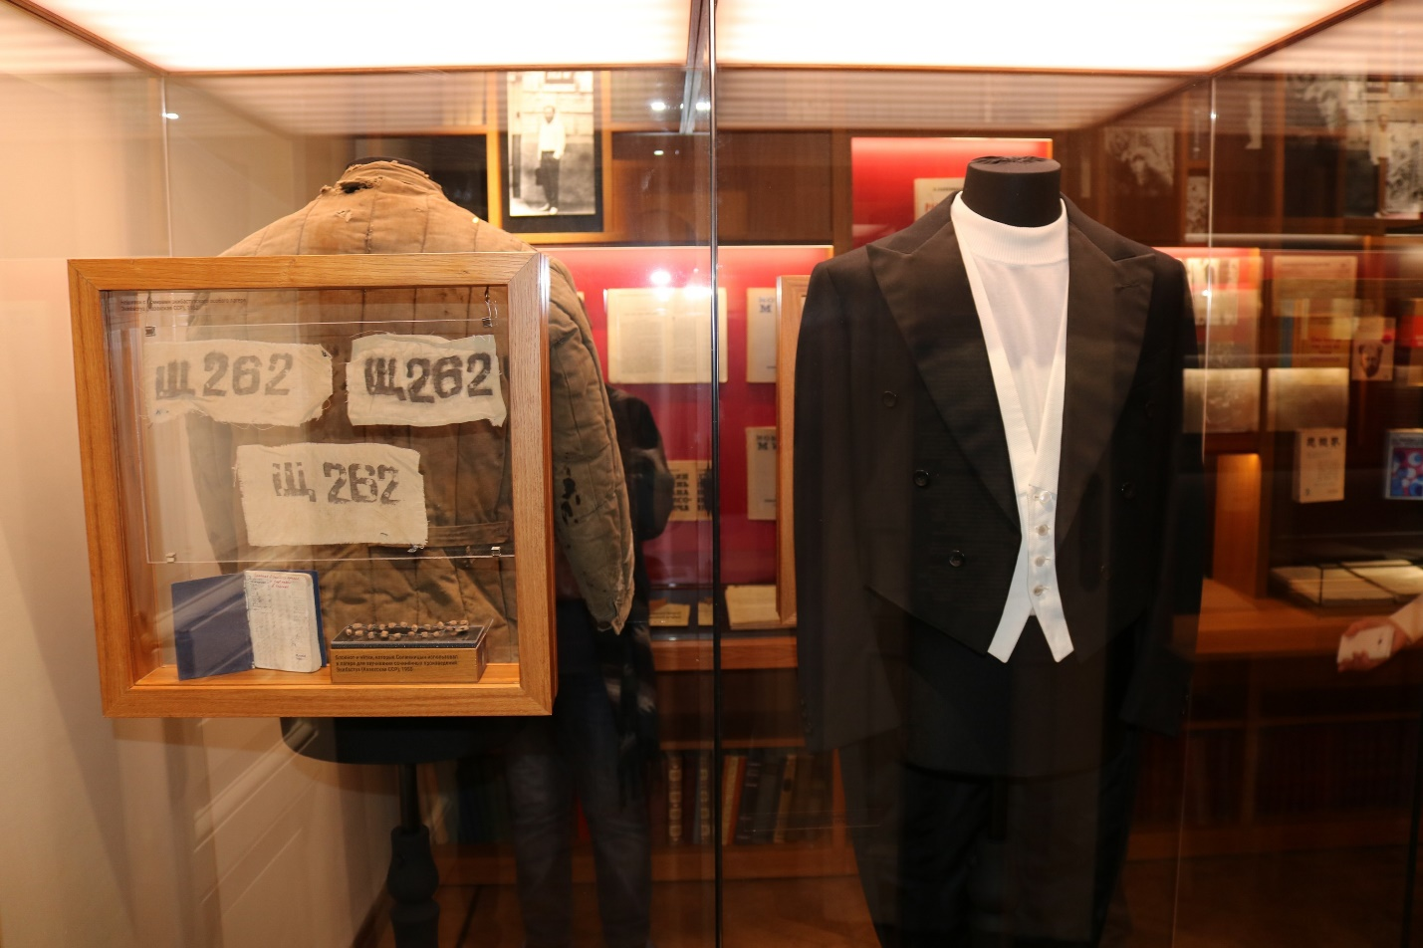
Наталия Дмитриевна подписала книги А.И. Солженицына победителям, призёрам конкурса, их руководителям, пожелала участникам конференции плодотворной и конструктивной работы.
Президент фонда подтвердила желание и в дальнейшем продолжать и развивать сложившиеся доброжелательные отношения сторон.

